2023年8月教师师德师风和政治理论学习材料

目录
1.以高质量高校思政教育助力教育强国建设 2
2.深化党和国家机构改革 推进国家治理体系和治理能力现代化 8
3.习近平回信勉励“模范空降兵连”全体官兵 弘扬光荣传统 苦练过硬本领 努力锻造敢打必胜的空降利刃 14
4.加强教师队伍建设，筑牢教育强国根基 15

人事处（教师工作部）
2023年8月6日

1.以高质量高校思政教育助力教育强国建设
许 涛
来源：光明日报
习近平总书记在党的二十大报告中指出，“教育、科技、人才是全面建设社会主义现代化国家的基础性、战略性支撑”，并在中共中央政治局第五次集体学习时强调，“建设教育强国，是全面建成社会主义现代化强国的战略先导”。我们党立志于中华民族千秋伟业，必须培养一代又一代拥护中国共产党领导和我国社会主义制度、立志为中国特色社会主义事业奋斗终身的有用人才。思政教育是全面贯彻党的教育方针、落实立德树人根本任务的关键所在。高校是推动思政教育高质量发展的重要阵地，实现高校思政教育的高质量发展必须始终坚持让高等教育为人民服务，为中国共产党治国理政服务，为巩固和发展中国特色社会主义制度服务，为社会主义现代化建设服务。作为高等教育的参与者和见证者，我们要深入把握中国特色社会主义教育强国建设规律和高校思政教育规律，持续开创高校思政教育新局面，不断丰富建设教育强国的生动实践，为我国现代化建设强化人才支撑。
1.高校是推动思政教育高质量发展的重要阵地
培养现代化建设人才是高校的重要使命。人才是社会主义现代化建设事业的战略支撑，是中华民族伟大复兴的推动力量。当前我国正处于全面建设社会主义现代化国家开局起步的关键时期，对科学知识和卓越人才的渴求比以往任何时候都更加迫切。高等教育是建设教育强国的龙头，高校肩负着为国家现代化建设吸引人才、培养人才、输送人才的历史使命。“才者，德之资也；德者，才之帅也”，培养德才兼备、以德为先的社会主义建设者和接班人，是党之所期、国之所系、民之所愿。习近平总书记指出，高校立身之本在于立德树人。高校在培养人才的过程中要始终围绕“培养什么人、怎样培养人、为谁培养人”这一根本问题，加强通识教育和专业知识教育，做好思政育人、立德树人工作，不断培养符合国家需要的高素质、高水平、高层次复合型人才，为我国加快建设世界重要人才中心和创新高地贡献力量。
思政教育是学校开展各项工作特别是培养高水平现代化建设人才的生命线。思政教育在高校人才培养过程中具有铸魂立本、统帅全局的重要作用。社会主义国家的性质决定了我国高校是社会主义高校，在“为谁培养人”的问题上，有且仅有一个答案——为党育人、为国育才，想国家之所想、急国家之所急、应国家之所需。这就需要思政教育为高等教育发展凝心铸魂，确保高等教育初心不移、本色不改、目标不变。高校在人才培养过程中对学生世界观、人生观和价值观的引导方向决定了“培养什么人”。高校要通过高质量的思政教育服务中华民族伟大复兴，培养出把实现个人价值同党和国家前途命运紧紧联系在一起，在社会主义现代化建设中可堪大用、能担重任的栋梁之才，确保党的事业和社会主义现代化强国建设后继有人。只有深入把握和运用高校思政教育规律，将思政教育贯穿高校人才培养的全过程，才能打通思政教育与高校发展、人才培养的内在关联，办好人民满意的教育，育好国家需要的人才。
党的领导是高校思政教育高质量发展的根本保证。中国共产党领导是中国特色社会主义最本质的特征，是中国特色社会主义制度的最大优势，更是办好中国特色社会主义大学、实现高校思政教育高质量发展的根本保证。高校是各种思想观念汇集的学术殿堂，也是各种意识形态交锋的前沿阵地。高校严守意识形态安全底线的关键在于牢牢掌握党对高校思政教育工作的领导权，始终坚持以马克思主义为指导，敢于同一切错误观点斗争，善于应对不良思潮，从根本上保证我国高等教育不变质、不变色、不变味。必须坚持和加强党对高校思政教育工作的全面领导，不断完善党委统一领导、各部门各方面齐抓共管的工作格局，使高校思政教育质量在党的领导下有序提升。
2.深入把握高校思政教育规律
将思政工作规律运用到高校思政教育的全领域。思想政治工作是我们党的优良传统、鲜明特色和突出政治优势，也是我们党凝聚人心、鼓舞斗志、攻坚克难的制胜法宝。思想政治工作规律是思想政治工作本身所固有的、本质的和稳定的内在联系，是在历史实践中总结出来的、经过实践检验的规律。它决定并指导着思想政治工作的目的、任务、方针、原则、方法和制度。实现高校思政教育高质量发展既要锚定以中国式现代化全面推进中华民族伟大复兴的时代任务，心怀“国之大者”，坚持正确政治方向，又要深入学生中间，大兴调查研究，全面了解和尊重学生的个性发展与合理诉求，让学生感受到有感情、有温度的思政教育，不打折扣地将思政工作规律落实到吸引人才、培养人才、输送人才的各个领域和环节。
将教书育人规律运用到高校思政教育的全过程。教书育人规律是教书和育人的统一，是言传和身教的统一，贯穿于高校思政教育的全过程。做好“教书”的工作，不仅需要高校教育工作者在专业领域不断钻研和耕耘，为提高学生专业文化素养奠定坚实基础，还需要不断创新教学方式方法。探索“双师思政课堂”新模式，以更为制度化的举措常态落实各级领导干部上讲台、进课堂，推动“思政教学微创新”，贯通“思政课程”和“课程思政”建设，不断提升学生在思政教育中的积极性和悦纳感。实现“育人”的目标，需要高校教育工作者以德立身、以德立学、以德施教，为学生的健康成长树立优秀的榜样。同时，以富有特色的实践教学作为推动建立知信行相统一的学生综合评价体系的重要突破口，主动带领学生走出课堂、走向基层，在切身实践中体悟社会百态、回应社会关切，将学术论文写在祖国大地上。
将学生成长规律运用到高校思政教育的全周期。青年处于人生成长成才的关键时期，这个阶段需要系好每一粒扣子，踩实每一级台阶，高校思政教育应该将学生成长规律贯穿到学生培养的全周期。处在不同成长阶段的学生在学习、升学、求职等方面面临着不同的现实问题，思想和行为有着不同的动向。高校思政教育要用好“大中小学思想政治教育一体化建设”平台，加深对学生成长规律的认识，加强对学生思想行为动态的研判。及时提供人文关怀和心理疏导，帮助青年学生培育理性平和的健康心态，顺利渡过每一道难关。高校思政教育需要直面现实经济社会发展中的矛盾与青年思想深处的困惑，带领学生深入社会实践，引导学生全面客观认识当代中国与世界，善于在批判鉴别中明辨是非，敢于向错误思想亮剑。环境对青年学生的成长具有重要的塑造作用，培育优良校风和学风，促进高校治理有方、管理到位、风清气正，有助于引导学生树立为共产主义远大理想和中国特色社会主义共同理想而奋斗的信念和信心。
3.开创高校思政教育新局面
加强思政课教师队伍信仰建设。强教必先强师，思政课教师是高校开展思政教育的主力军。办好思想政治理论课需要培养有理想信念、有道德情操、有扎实学识、有仁爱之心的“四有”好老师。真正具备马克思主义信仰的教师，能够在教学工作中积极主动地将马克思主义信仰传递给学生，调动学生对马克思主义理论学习和思考的积极性。信仰建设不是抽象的，应当落实到具体行动中。高校要加强对思政课教师队伍的信仰建设，完善对思政育人模范先锋的表彰机制，充分调动思政教育工作者的积极性、主动性和创造性，让有信仰的思政课教师讲述信仰、传递信仰，不断增强和凝聚信仰的力量。
促进高校思政教育思想性、学术性、实践性相统一。高校思政教育不是简单的思想灌输，而是思想、学术和实践的融合。思政教育内容涉及众多学科领域，面对不同专业背景和思辨能力的学生，要注重思政教育内容的思想性和学术性，在学术争鸣中传递思想。思政教育是理论与实践的统一，实践是理论的来源和根本目的，也是讲述马克思主义信仰的重要表现形式之一。要高度重视思政课的实践性，在实践中领悟思政内容、检验思政理论，将思政理论应用于实践。促进教师与学生之间、理论与实践之间、学校与社会之间的融合和互动，培养兼具理论素养和实践能力的现代化人才。
培育具有社会主义理想信念的高素质人才。思政教育必须让高校学生在掌握专业知识的同时具备良好的思想政治素养，为社会主义建设添砖加瓦。在“两个大局”的时代背景之下，我国同世界的联系更趋紧密、相互影响更趋深刻，意识形态领域面临的形势和斗争也更加复杂。我们要防止错误的意识形态对高校学生产生不利影响，要用马克思主义武装头脑、应变求变，用习近平新时代中国特色社会主义思想铸魂育人。对思想活跃的青年学子提出的批判和质疑，要做到不回避、不敷衍，讲清楚、讲透彻。高质量的高校思政教育就是要让学生感受到马克思主义信仰和社会主义信念的温度，真正认同社会主义道路，以更加昂扬的姿态投身于社会主义现代化强国建设和中华民族伟大复兴的历史伟业。
（作者：许 涛，系上海财经大学党委书记、上海市习近平新时代中国特色社会主义思想研究中心研究员）

2.深化党和国家机构改革 推进国家治理体系和治理能力现代化
来源：《求是》
深化党和国家机构改革
推进国家治理体系和治理能力现代化※
习近平
深化党和国家机构改革，是贯彻落实党的二十大精神的重要举措，是推进国家治理体系和治理能力现代化的集中部署。继续推进党和国家机构改革，目的是推动党对社会主义现代化建设的领导在机构设置上更加科学、在职能配置上更加优化、在体制机制上更加完善、在运行管理上更加高效。党和国家机构改革是一项复杂系统工程，不可能一蹴而就，也不会一劳永逸，需要根据新的使命任务、新的战略安排、新的工作需要，不断调整优化党和国家机构职能体系，使之更好适应党和国家事业发展需要。
这次机构改革，是在党的十九届三中全会以来党和国家机构职能实现系统性、整体性重构基础上推进的，同时也是在党的二十大对今后5年乃至更长时期党和国家事业发展作出战略部署的背景下研究谋划的。我们要坚持稳中求进工作总基调，适应统筹推进“五位一体”总体布局、协调推进“四个全面”战略布局的要求，适应构建新发展格局、推动高质量发展的需要，坚持问题导向，统筹党中央机构、全国人大机构、国务院机构、全国政协机构，统筹中央和地方，充分利用各方面有利条件，充分考虑各种风险挑战，坚定推进一些重点领域的机构职责调整。
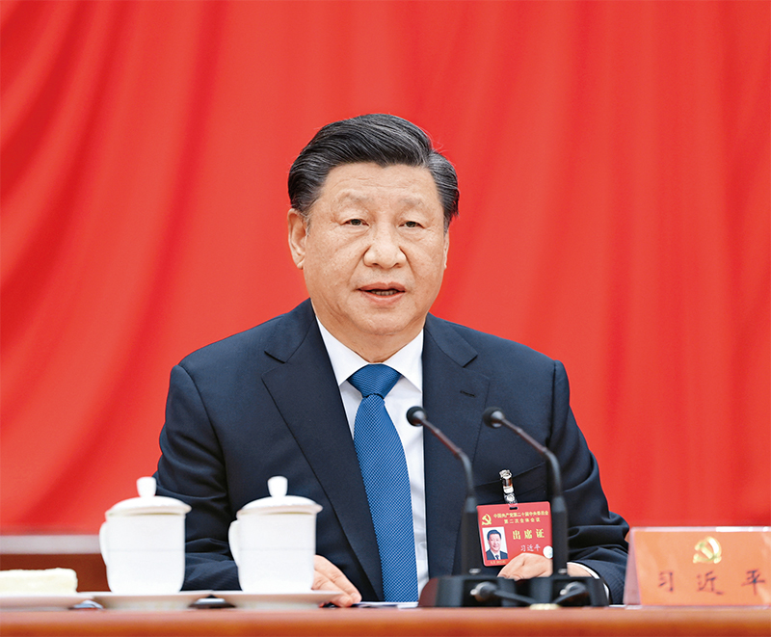
中国共产党第二十届中央委员会第二次全体会议，于2023年2月26日至28日在北京举行。中央委员会总书记习近平作重要讲话。 新华社记者 鞠鹏/摄
党的十八大以来，我们深化党和国家机构改革的一个重要目的是坚持和加强党的全面领导，从机构职责上把加强党的全面领导落实到各领域、各方面、各环节。这次机构改革，设立新的党中央决策议事协调机构，组建新的党中央职能部门和办事机构，在重要领域设立新的党中央派出机关，就是为了扬优势、补短板、强弱项，加强党中央对重大工作的集中统一领导。党中央职能部门、办事机构、派出机关要带头坚持党中央集中统一领导，带头执行党的路线方针政策，立足职责定位，加强协调配合，更好发挥作用。
同时，我们在金融管理体制、科技管理体制、社会管理体制、数据管理体制、知识产权管理体制，在港澳工作体制、“三农”工作体制、老龄工作体制等方面对机构设置和职责配置作了比较合理的设计和安排。这些调整是在分析我们面临的深层次矛盾和问题的基础上提出的解决方案。下一步，关键是要对标党中央赋予的职责任务，切实转职能、转方式、转作风，高效履职尽责。
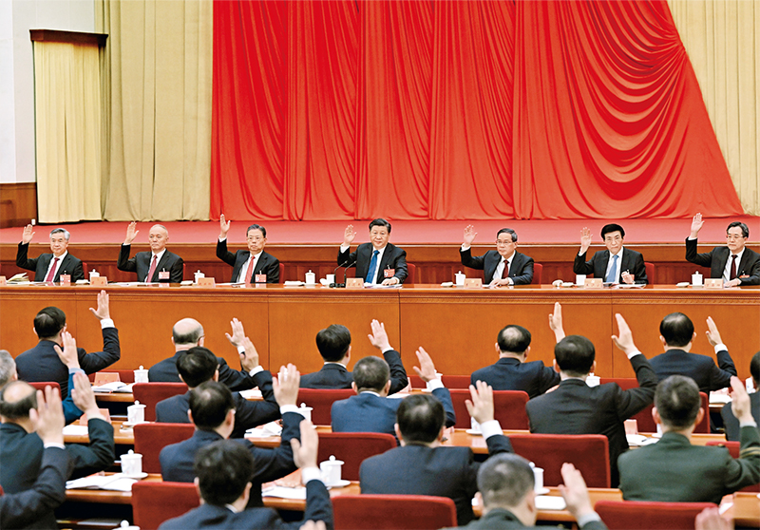
中国共产党第二十届中央委员会第二次全体会议，于2023年2月26日至28日在北京举行。这是习近平、李强、赵乐际、王沪宁、蔡奇、丁薛祥、李希等在主席台上。 新华社记者 谢环驰/摄
各地区各部门要自觉在大局下思考、在大局下行动，确保机构改革方案贯彻落实不打折、不变形、不走样，特别是要严格依据机构改革方案制定和执行部门“三定”规定。“三定”规定作为党内法规和部门履职的基本依据，事权在党中央。“三定”规定经党中央批准后，部门就要严格按此履行职责、开展工作，以高水平的履职能力和高质量的工作实绩作为检验机构改革成效的重要标准。
搞好机构改革组织实施工作至关重要。要继续运用好坚持党对机构改革的全面领导、坚持不立不破先立后破、坚持推动机构职能优化协同高效、坚持中央和地方一盘棋、坚持改革和法治相统一、坚持把思想政治工作贯穿改革全过程等宝贵经验，把住要害和关键，把工作做深做细，有组织、有步骤、有纪律推进机构改革组织实施工作。
一要加大统的力度。在中央政治局常委会领导下，中央全面深化改革委员会牵头抓总、加强统筹协调，设立协调机制。党中央和全国人大、国务院、全国政协负责本系统机构改革实施工作，地方机构改革由省级党委统一领导。党中央、国务院分管领导同志是各自分管领域机构改革工作的第一责任人，要带头贯彻落实党中央决策部署，同分管的涉改革部门领导班子共同研究细化落实方案，抓好动员部署、谈心谈话、转隶组建、职能调整等关键环节。中央办公厅、中央组织部、中央编办、国务院办公厅等部门也要根据各自职责分工协同做好相关工作。
二要坚持稳的基调。这次机构改革涉及部门较多、触及的问题较深，要谋定而后动。新组建部门的领导班子要尽快配备到位，尽快熟悉本部门职责定位和任务要求，按照先转隶、再做“三定”规定的次序，抓紧组建机构、配齐人员、集中办公，确保平稳过渡、有序转隶、无缝衔接。对涉及面比较广、情况比较复杂的改革任务，要在党中央作出的顶层设计基础上认真研究拟订专项改革方案，细化相关政策措施，按程序报批后再组织实施。中央和地方机构改革在工作部署和组织实施上要有机衔接、有序推进。中央层面的改革任务力争在2023年年底前完成，地方层面的改革任务力争在2024年年底前完成。
三要做好人的工作。要引导广大党员、干部讲政治、顾大局、守规矩，正确对待利益格局调整和个人进退留转，积极支持改革，自觉服从组织安排，做到思想不乱、工作不断、队伍不散、干劲不减。
四要执行严的纪律。涉及机构变动、职责调整的部门，要自觉服从大局，确保机构、职责、人员等按要求及时调整到位，不允许懈怠迟滞拖延，更不允许搞变通作选择。严禁上级主管部门干预下级机构设置和编制配备，严禁突击提拔干部，严肃财经纪律，坚决防止国有资产流失。要加强监督和执纪问责，严肃查处机构改革工作中的违纪违规问题，严肃追究相关人员责任。
五要做到于法有据。坚持在法治轨道上推进机构改革，需要制定、修改或废止法律的，主责单位要主动同立法机构衔接。立法机构要统筹做好相关立改废释工作。
除了这次全会审议的《党和国家机构改革方案》外，党中央还研究部署了党中央、国务院有关议事协调机构优化调整工作，要一体实施、一体落实。
※这是习近平总书记2023年2月28日在党的二十届二中全会第二次全体会议上讲话的一部分。

3.习近平回信勉励“模范空降兵连”全体官兵 弘扬光荣传统 苦练过硬本领 努力锻造敢打必胜的空降利刃

来源：新华网
新华社北京7月31日电 中共中央总书记、国家主席、中央军委主席习近平近日给“模范空降兵连”全体官兵回信，对他们予以亲切勉励，并致以八一建军节的祝贺。
习近平在回信中表示，你们以黄继光老班长为榜样，传承英雄精神，争做英雄传人，实现全面进步，连队常年保持先进，我为你们取得的成绩感到高兴。希望你们牢记使命，珍惜荣誉，弘扬光荣传统，砥砺血性胆魄，苦练过硬本领，努力锻造敢打必胜的空降利刃，为党和人民再立新功。
“模范空降兵连”是一支具有光荣传统的英雄连队，涌现出以特级英雄黄继光为代表的一批功臣模范。该连长期坚持学传统、爱传统、讲传统，始终保持冲锋姿态，完成一系列重大任务，连续几十年保持先进。2013年，习近平签署中央军委命令，授予该连“模范空降兵连”荣誉称号。2014年古田全军政治工作会议期间，习近平接见该连时任指导员，对全连官兵表示亲切问候。近日，连队全体官兵给习主席写信，汇报近年来思想和工作情况，表达牢记嘱托、不辱使命、再创佳绩的信念和决心。

4.加强教师队伍建设，筑牢教育强国根基
谢 辉
来源：光明日报
近日，中共中央政治局就建设教育强国进行第五次集体学习。习近平总书记在主持学习时强调：“强教必先强师。要把加强教师队伍建设作为建设教育强国最重要的基础工作来抓，健全中国特色教师教育体系，大力培养造就一支师德高尚、业务精湛、结构合理、充满活力的高素质专业化教师队伍。”加强新时代教师队伍建设，是培养德智体美劳全面发展的社会主义建设者和接班人、实现中华民族伟大复兴的基础支撑。为完成新时代党和国家赋予的神圣使命，各级各类学校都要进一步下大力气加强教师队伍建设，筑牢教育强国根基。
坚持党管人才原则，确保教师队伍建设的正确方向。习近平总书记指出：“我们要建设的教育强国，是中国特色社会主义教育强国，必须以坚持党对教育事业的全面领导为根本保证。”党管人才是加强党对教育事业全面领导的重要内容，其实现方式是党领导人才工作，在教师队伍建设中充分发挥管方向、谋大局、抓关键的作用。各类学校的党组织都要通过行之有效的方式，组织广大教师持续深入学习习近平新时代中国特色社会主义思想和党的二十大精神，加强思想政治工作和意识形态工作，帮助教师深刻领悟“两个确立”的决定性意义，增强“四个意识”、坚定“四个自信”、做到“两个维护”。要加强统筹谋划，着力引导教师坚定信念和追求，坚持把立德树人作为根本任务，把为党育人、为国育才作为根本目标，把服务中华民族伟大复兴作为重要使命，用自己的实际行动努力办好人民满意的教育。要重视加强师德师风建设，制定和不断完善关于建立健全师德建设长效机制的相关制度文件，引导教师带头践行社会主义核心价值观，努力构建完备的师德师风建设制度体系和敬业立学、崇德尚美的校园新风尚。
强化教师专业素养要求，确保教育质量不断提升。高素质教师队伍既要师德高尚，也要业务精湛。要引导广大教师在不断提升自身思想修养的前提下，牢固树立精益求精的治学态度，自觉更新知识结构，努力提高运用新技术的能力。要支持教师深入实际、调查研究，把实践锻炼作为自我提高的重要环节，定期深入农村、企业、社区，在实践中寻找解决课堂教学中所遇到疑难问题的答案。要帮助教师不断提升开展科学研究工作的能力，特别是要重视基础理论研究，强化科学研究对课堂教学的支撑作用。
尊重教师主体地位，充分发挥教师的积极性、主动性和创造性。全社会都应尊重教师这一神圣职业，学校更要牢牢确立办学以教师为本的理念，积极为广大教师施展才华、奉献社会创造条件。要充分肯定教师在教育改革发展中的重要作用，确立教师在学校各项工作中的主体地位。对教师要给予充分的尊重和信任，使之在人才培养、科学研究、学科建设、学术事务决策与管理等方面享有充分的发言权。要根据学校发展目标和办学定位，建立健全科学、合理、有效的教师激励机制，构建多样化的教师成长体系和服务社会的平台。
积极推动改革创新，努力构建科学合理的教师评价体系。教育评价的重点是对教师的评价。为充分发挥评价考核“指挥棒”的正向引导作用，各类学校都应该坚持以教师工作的职业属性和岗位职责为基础，突出以师德、能力、业绩和贡献为主的评价导向。各级各类教师评价考核中，都必须始终坚持把立德树人的成效作为第一标准和第一要求。同时，以健全和完善竞争激励机制为核心，不断提高教师评价考核的科学化和规范化水平。此外，通过改革收入分配制度，体现多劳多得，优劳优酬，鼓励拔尖创新人才脱颖而出。
（作者：谢 辉，系北京市习近平新时代中国特色社会主义思想研究中心特约研究员，北京市社会科学院党组书记、教授）

